กิจกรรมจิตอาสา
สภ.เมืองสมุทรสาคร ประชาสัมพันธ์กิจกรรม รณรงค์มาตรการป้องกันและลดอุบัติทางถนน ช่วงเทศกาลปีใหม่ 2567
วันที่ 1 มกราคม 2567 เวลา 09.30 น.
-พ.ต.อ.พิเชษฐ์พงศ์ แจ้งค้ายคม ผกก.สภ.เมืองสมุทรสาคร
ได้มอบหมายให้
-ว่าที่ พ.ต.ต.สุจิน เสนาสนะ สวป.(ชส.)สภ. เมืองสมุทรสาคร
พร้อมด้วย
- ข้าราชการตำรวจจิตอาสา สภ.เมืองสมุทรสาคร
-พร้อมชุดมวลชนสัมพันธ์ สภ.เมืองสมุทรสาคร
ว4 จุดบริการประชาชน เส้นทางสายรอง รณรงค์มาตรการป้องกันและลดอุบัติทางถนน ช่วงเทศกาลปีใหม่ 2567 และได้แจกหมวกนิรภัย ให้กับประชาชน ผู้ขับขี่รถจักรยานยนต์ที่ไม่ได้สวมหมวกนิรภัย พร้อมประชาสัมพันธ์ให้ผู้ขับขี่ปฏิบัติตามกฎจราจร
ณ หน้าศูนย์บรรเทาสาธารณะภัย อบต.บ้านเกาะ ต.บ้านเกาะ อ.เมืองสมุทรสาครจ.สมุทรสาคร
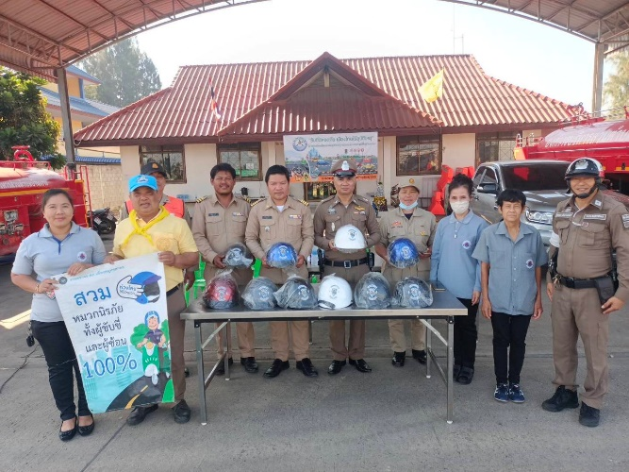
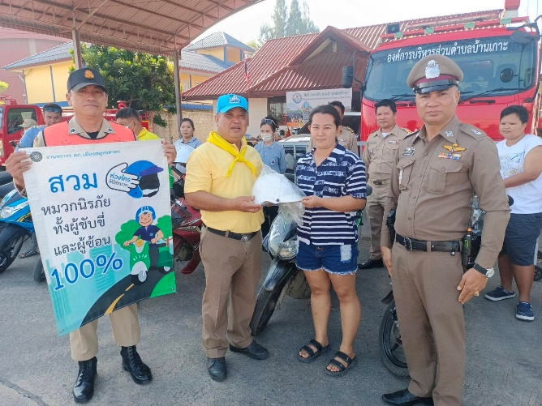

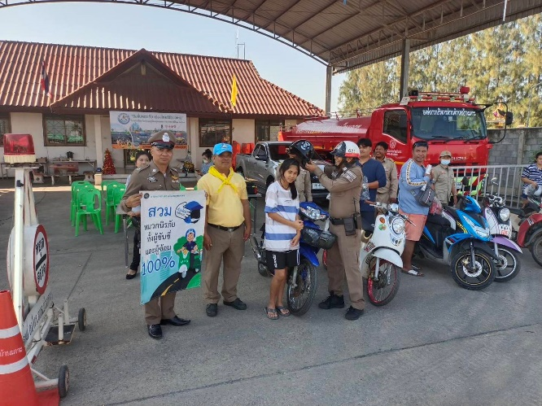
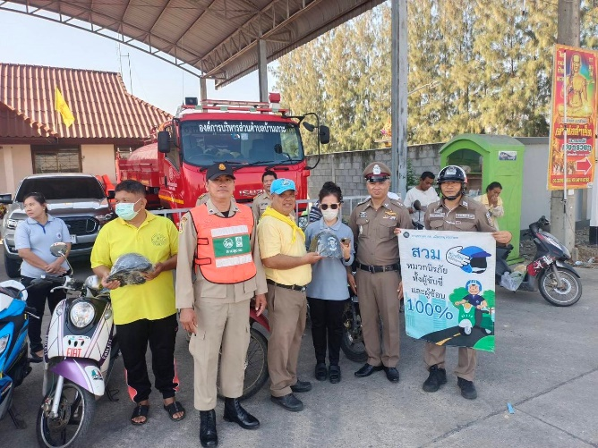

กิจกรรมจิตอาสา
สมุทรสาคร
สถานีตำรวจภูธร เมืองสมุทรสาคร
ประชาสัมพันธ์กิจกรรมจิตอาสาเนื่องในวันเด็กแห่งชาติปี 2567
1. ห้วงเวลา : วันนี้ ( 13 ม.ค.66 ) เวลา 07.00 น.-10.30 น.
2. ประเภทกิจกรรม : จิตอาพัฒนาอำนวยความสะดวกด้านการจราจร ดูแลความปลอดภัย และร่วมกิจกรรมงานวันเด็กแห่งชาติ
3. สถานที่จัดกิจกรรม : บริเวณหน้าศาลากลางจังหวัดสมุทรสาคร และหน้าเทศบาลนครสมุทรสาคร
ต.มหาชัย อ.เมือง จว.สมุทรสาคร
4. ผู้เข้าร่วมกิจกรรม : ข้าราชการตำรวจและจิตอาสา สภ.เมืองสมุทรสาคร ประชาชนจิตอาสา กต.ตร.สภ.เมืองสมุทรสาคร
5. ผู้ปฏิบัติ:
พ.ต.อ.วรพล ยิ่งเจริญ รอง ผบก.ภ.จว.สมุทรสาคร พ.ต.อ.พิเชษฐ์พงศ์ แจ้งค้ายคม ผกก.สภ.เมืองสมุทรสาคร
พ.ต.ท. สุขุม เพาะไธสง
รอง ผกก.ป.สภ.เมืองสมุทรสาคร
พ.ต.ท.โสภาส ถนนทิพย์ สวป.สภ.เมืองสมุทรสาคร พ.ต.ท. สมชาย จงใจรัก
สว.อก.สภ.เมืองสมุทรสาคร พ.ต.ต.เมธี บัวซ้อน สว.จร.สภ.เมืองสมุทรสาคร พ.ต.ต.สุจิน เสนาสนะ สวป.(ชส)สภ.เมืองสมุทรสาคร นายบุรินทร์ สหัสธารากุล ประธาน กต.ตร.สภ.เมืองสมุทรสาคร คณะกต.ตร.ฯ ชุดมวลชนสัมพันธ์ ข้าราชการตำรวจจิตอาสา สภ. เมืองสมุทรสาคร จนท.จราจรและประชาชนจิตอาสา รวม 20 นาย
6. การปฏิบัติ/รายละเอียดกิจกรรม : ร่วมกันดูแลความปลอดภัย อำนวยความสะดวกด้านการจราจร และร่วมจัดกิจกรรม แจกขนม ของเล่น ตุ๊กตา และเครื่องดื่ม ให้แก่เด็กและผู้ปกครอง ที่มาร่วมงาน วันเด็กแห่งชาติ ประจำปี 2567
7. ผลการปฏิบัติ : เป็นไปด้วยความเรียบร้อย
8. สภาพปัญหา/อุปสรรค : ไม่มี

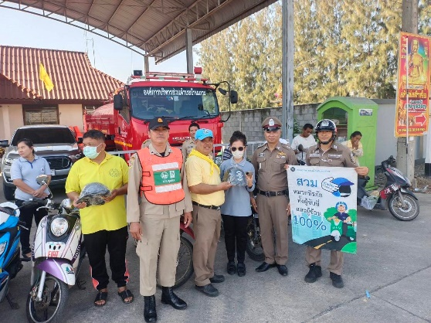
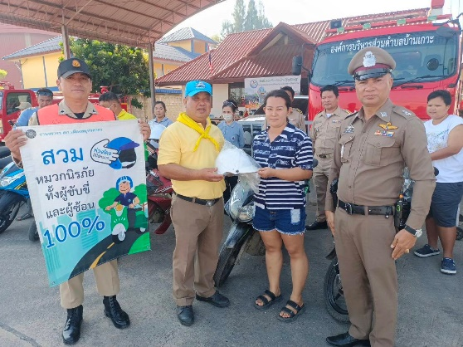
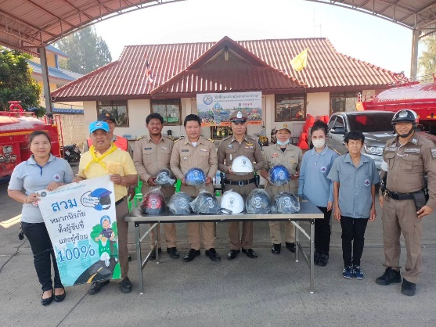

กิจกรรมจิตอาสา
สมุทรสาคร
สภ.เมืองสมุทรสาคร ประชาสัมพันธ์กิจกรรมจิตอาสาพัฒนาทำความสะอาดปรับภูมิทัศน์ศาสนสถาน
รายงานกิจกรรมจิตอาสาพัฒนา
วันนี้ (15 ม.ค. 67) 09.30-11.30 น.
พ.ต.อ. พิเชษฐ์พงศ์ แจ้งค้ายคม
ผกก.สภ.เมืองสมุทรสาคร
พ.ต.ท.สุขุม เพาะไธสง
รอง ผกก.ป.สภ.เมืองสมุทรสาคร มอบหมายให้ พ.ต.ท.สมชาย จงใจรัก สว.อก.สภ.เมืองสมุทรสาคร ว่าที่ พ.ต.ต.สุจิน เสนาสนะ สวป.(ชส.)สภ.เมืองสมุทรสาคร พร้อมข้าราชการตำรวจจิตอาสา สภ.เมืองสมุทรสาคร จำนวน 30 นาย และประชาชนจิตอาสา ดำเนินกิจกรรมจิตอาสา ทำความสะอาดปรับภูมิทัศน์ศาสนสถาน
1. วันที่ 15 ม.ค. 67 เวลา 09.30-11.30 น.
2. ประเภทกิจกรรม : จิตอาสาพัฒนา
3. ชื่อกิจกรรม : กิจกรรมจิตอาสาพัฒนาทำความสะอาดปรับภูมิทัศน์
4. สถานที่ทำกิจกรรม/ที่อยู่ บริเวณ : วัดป่าชัยรังสี หมู่ 4 ต. บ้านเกาะ อ.เมือง จ.สมุทรสาคร
5. ที่ตั้งกิจกรรม
- ละติจูด (พิกัด) 15.594520
- ลองติจูด(พิกัด) 100.462512
6. จำนวนผู้เข้าร่วมกิจกรรม : ข้าราชการตำรวจจิตอาสา จำนวน 30 นาย ประชาชนจิตอาสา 5 คน
7. ที่มาของการทำกิจกรรม : เพื่อความสะอาด และลดฝุ่น PM 2.5
8. ผลผลิตของกิจกรรม
- มีความเป็นระเบียบ เรียบร้อย สะอาด สวยงาม และช่วยแก้ปัญหาฝุ่น PM 2.5
9. ปัญหาและอุปสรรค : ไม่มี

